***Практическая работа №5.***

***ФИО: Хитров Никита Сергеевич***

***Группа: ИКБО-20-21***

Данный отчет должен содержать скриншоты выполнения работы (замените скриншотом слово <..скриншот..> в соответствующем пункте).

На **ВСЕХ** скриншотах, которые вы делаете, должно быть видно ваше ФИО и группу (для этого откройте блокнот и запишите их там), текущую дату и время и номер ВМ.

*Задание 1: добавление компьютера в домен, настройка групповой политики*

1. Подключение компьютера к домену

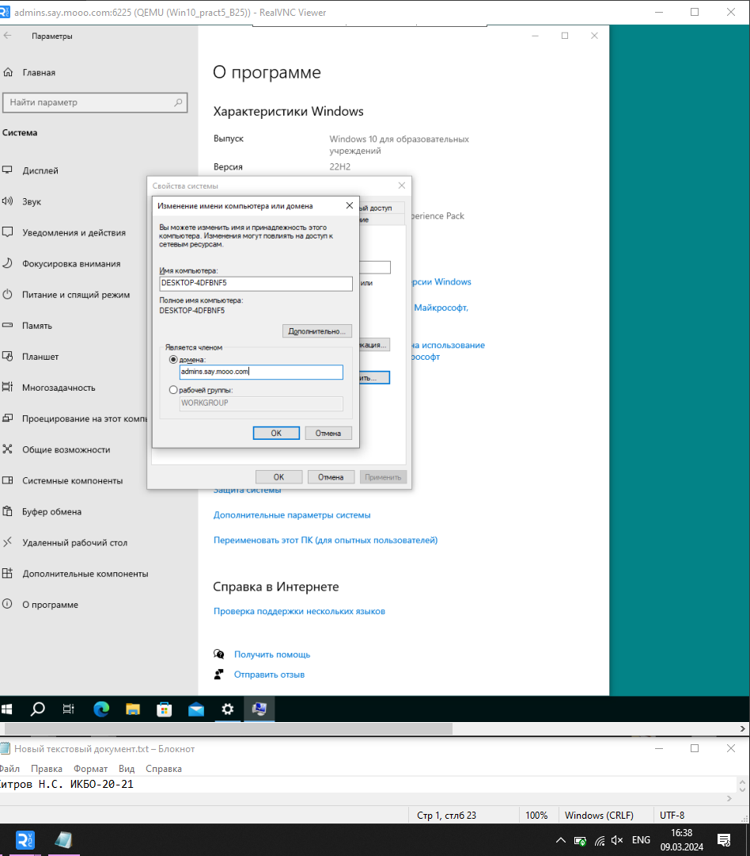

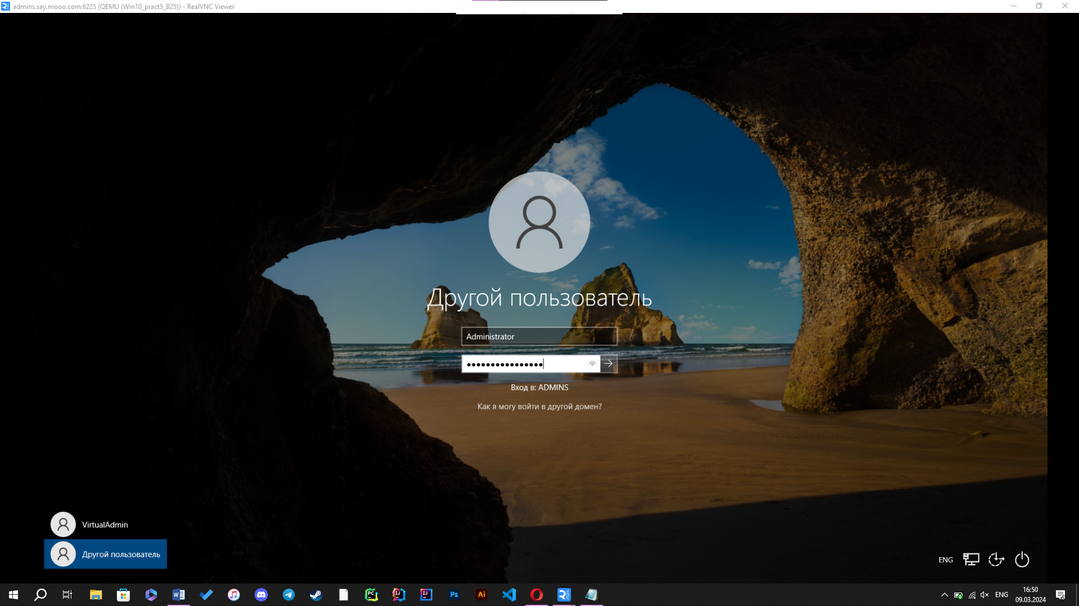

1. Установка компонент

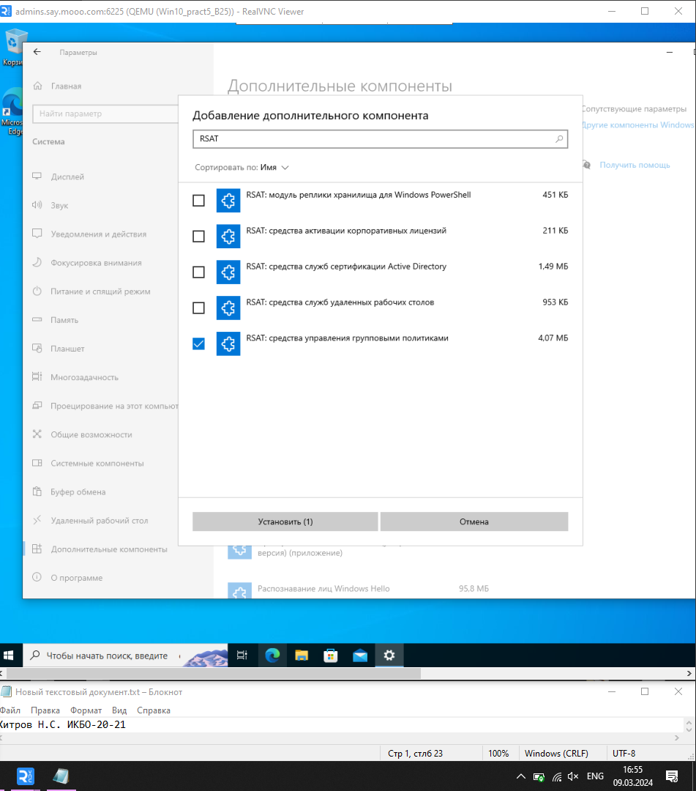

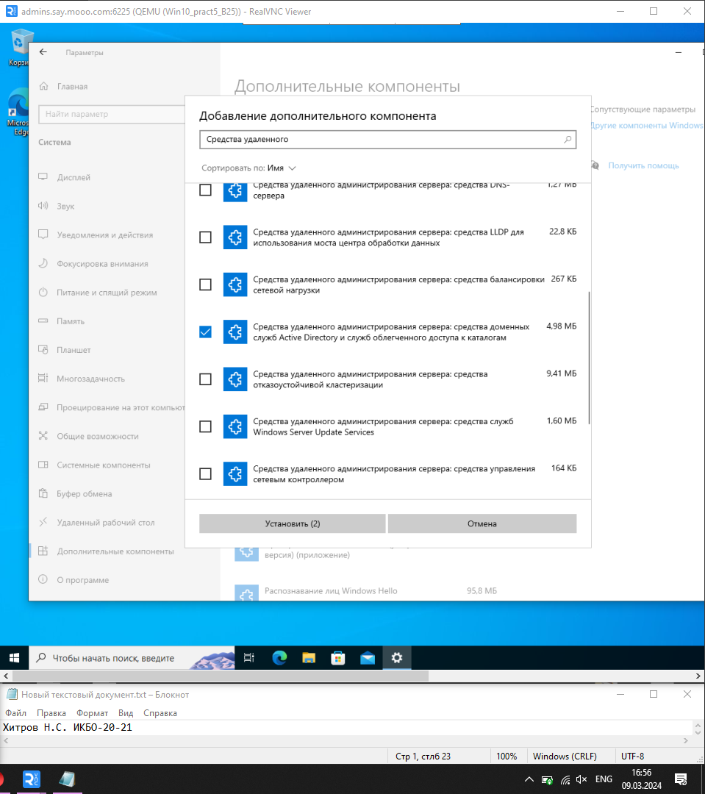

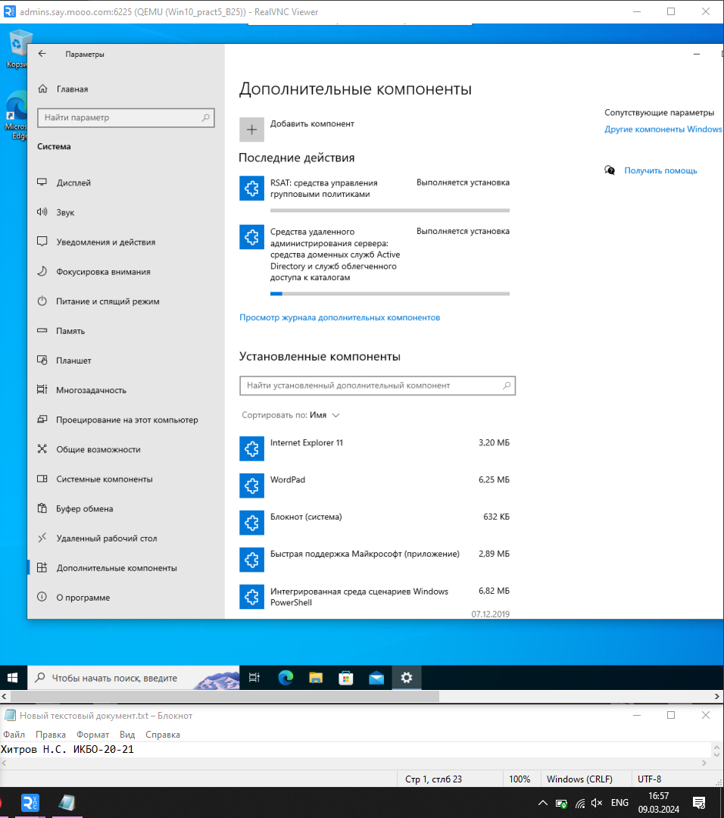

1. Добавленный пользователь

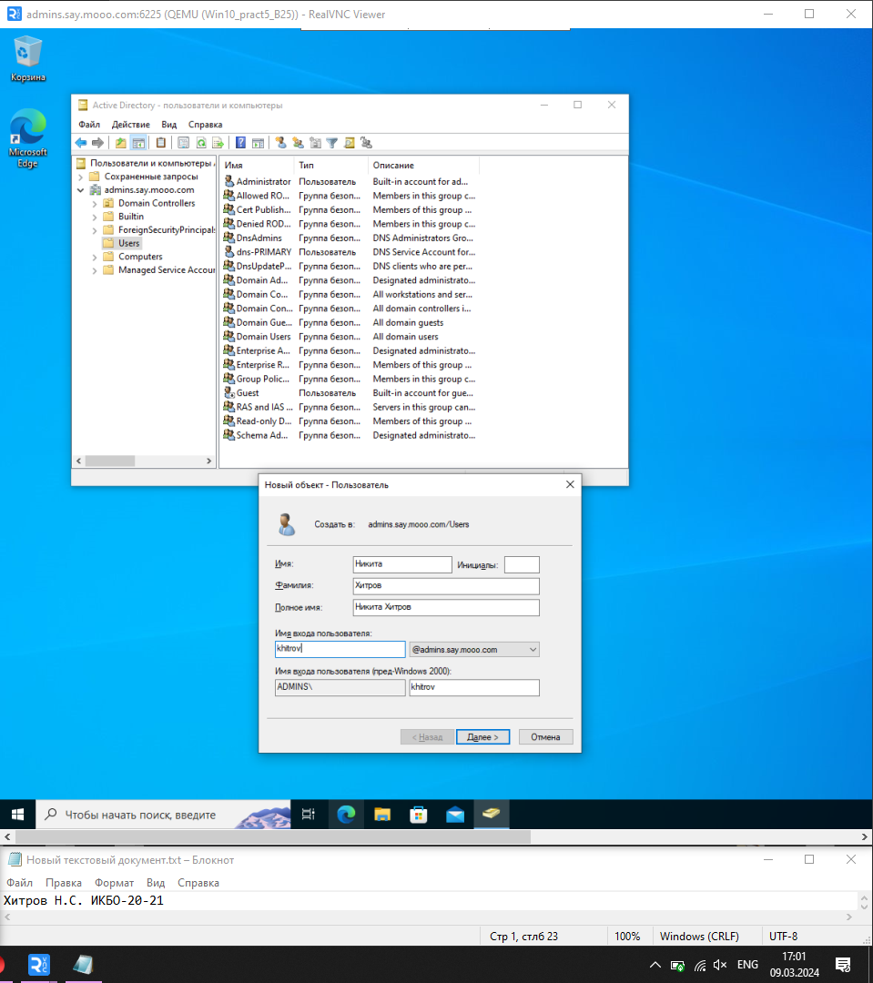

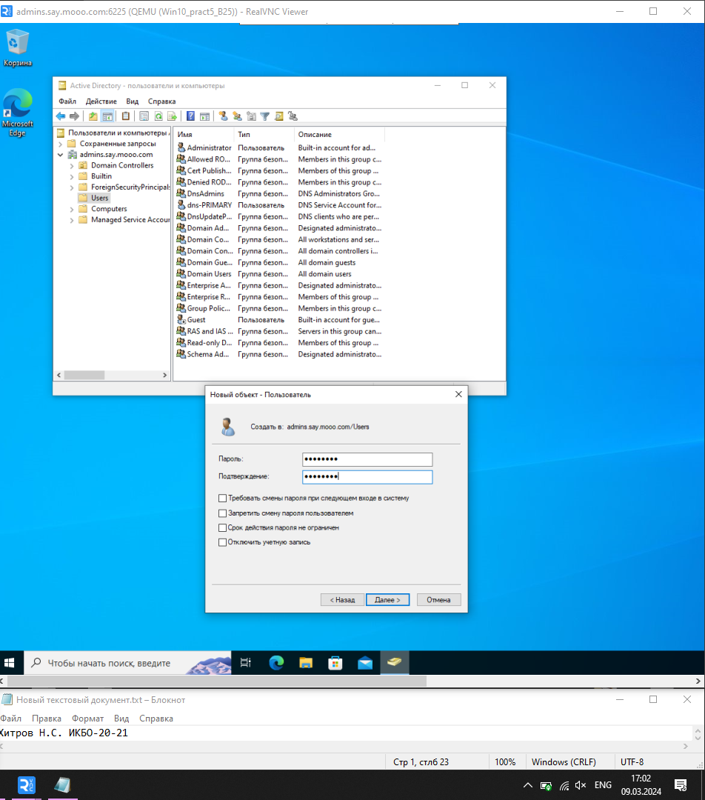

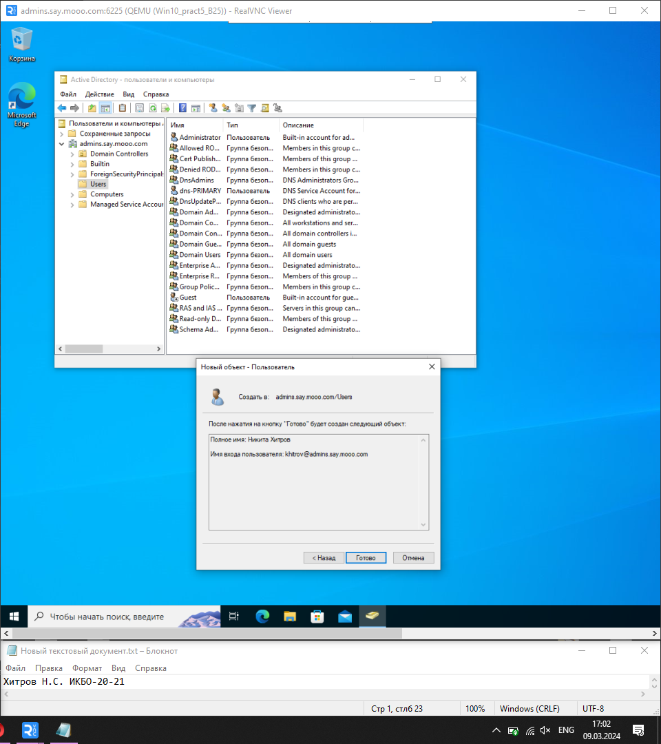

1. Отключение обновлений

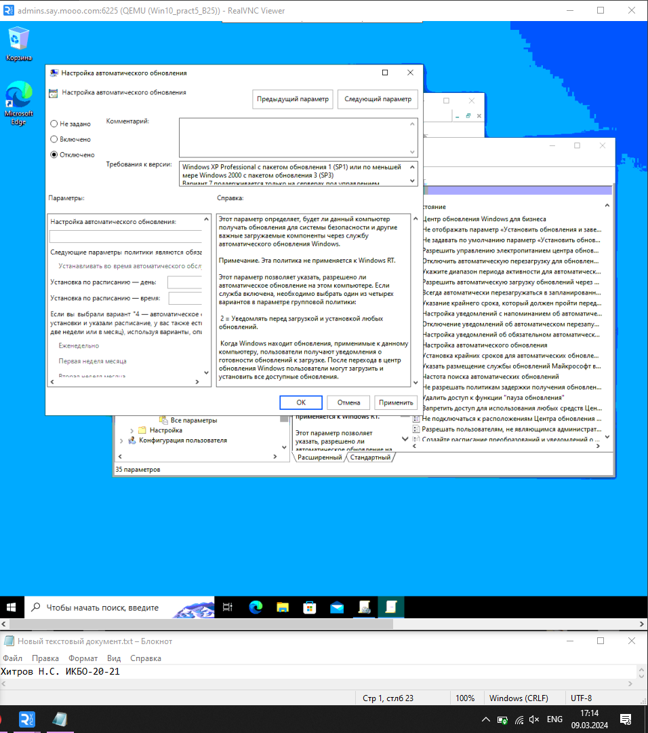

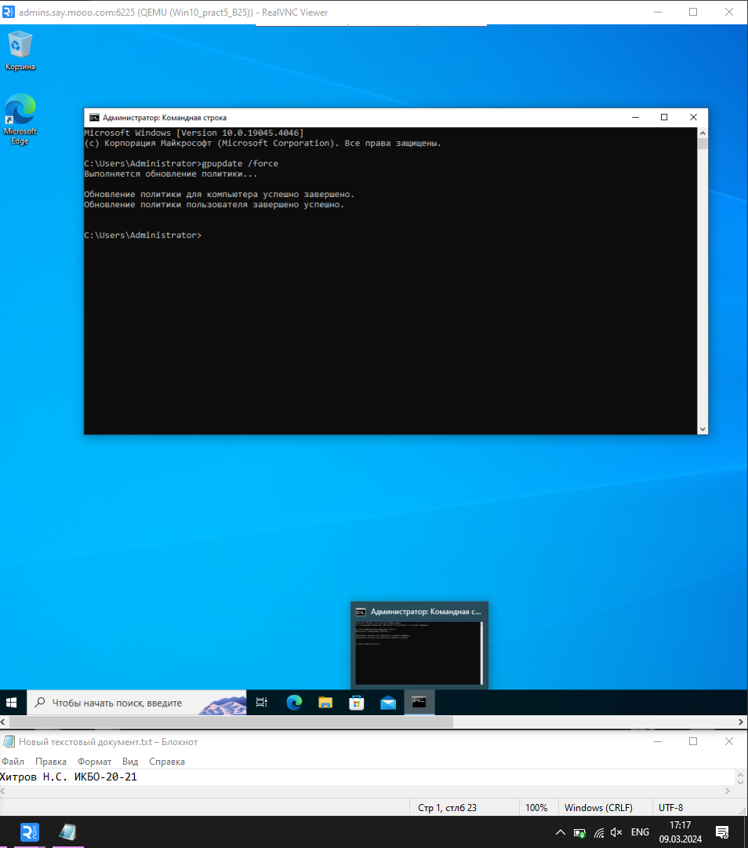

1. Изменение обоев рабочего стола для всех пользователей

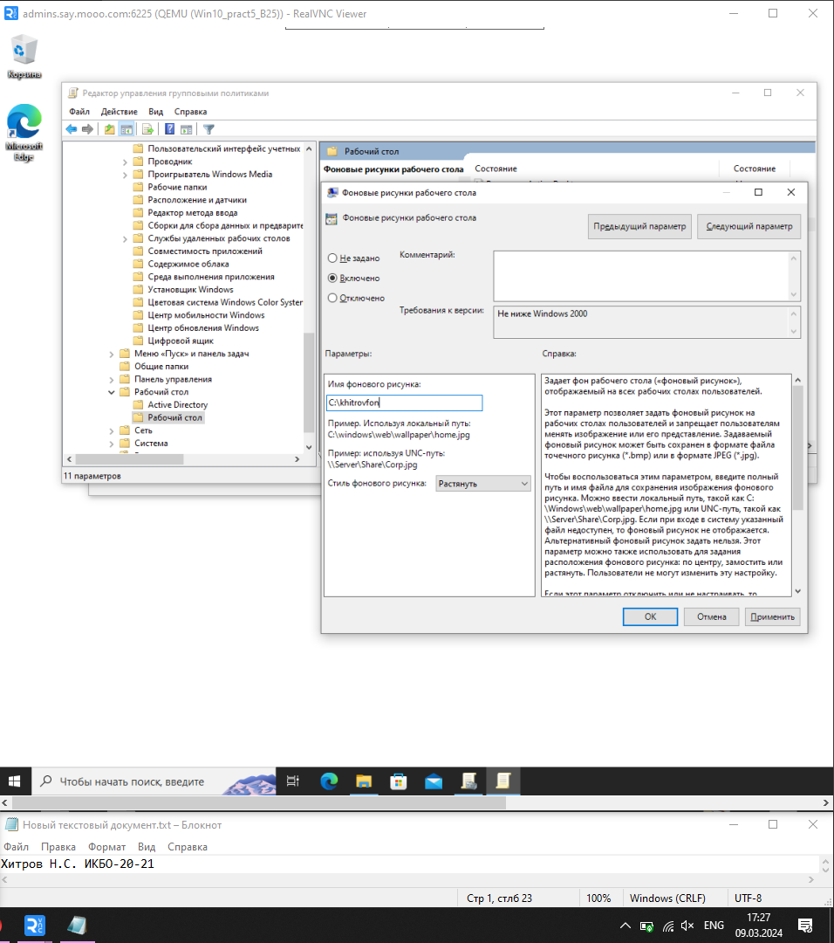

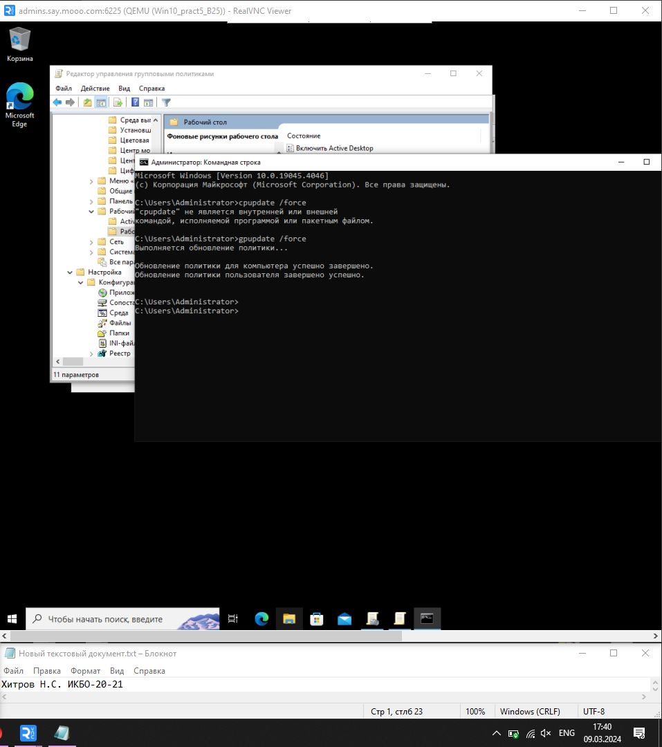

1. Проверка изменения фона рабочего стола и установки браузера для созданного пользователя

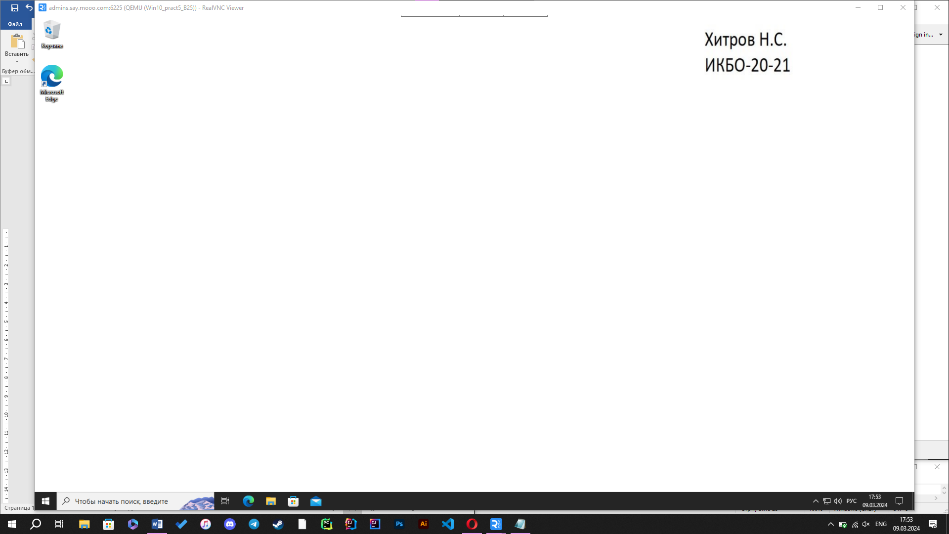

1. Проверка изменения фона рабочего стола и установки браузера для администратора домена

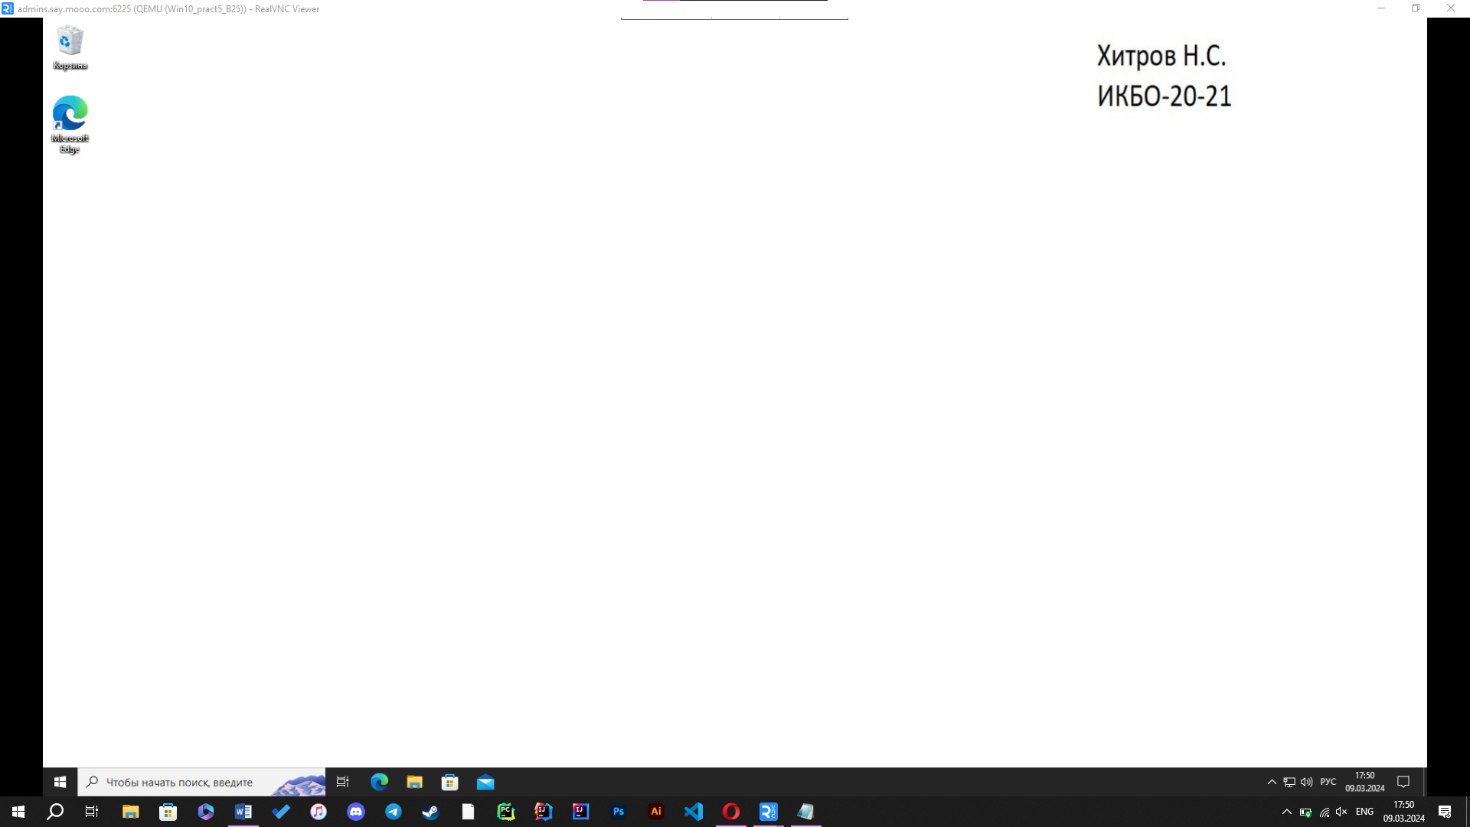

1. Результат работы rsop.msc

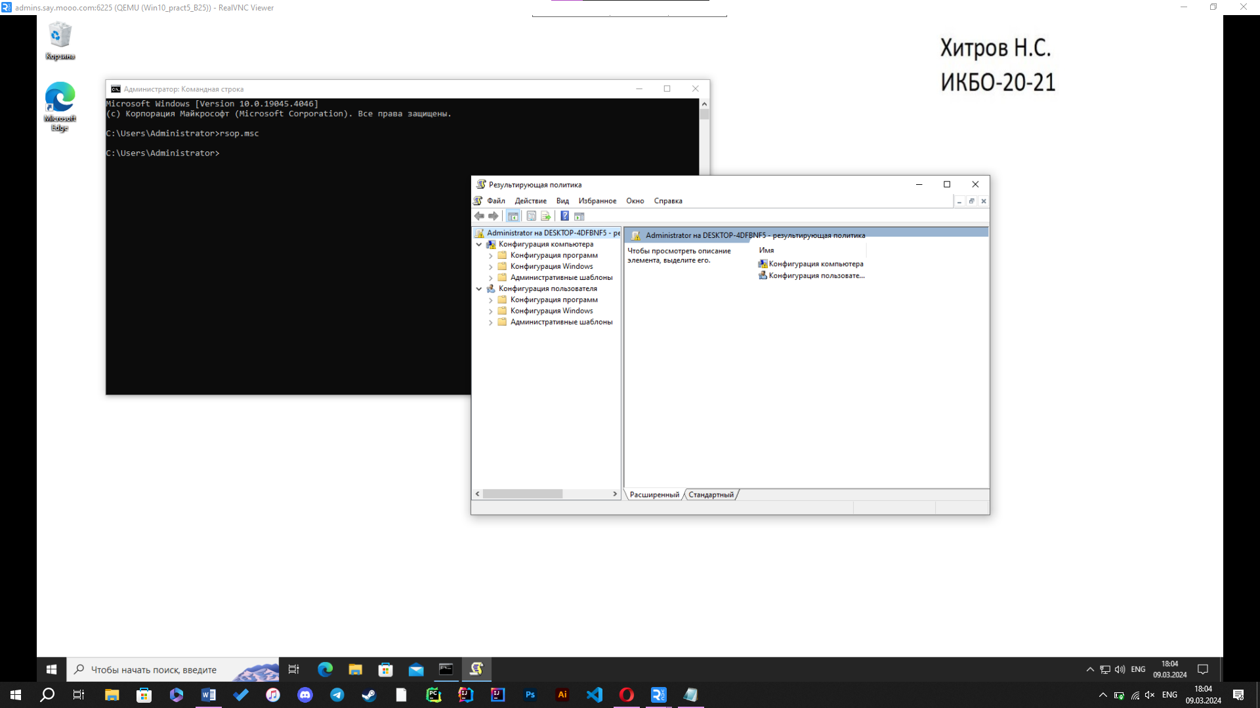

**Не забудьте выключить виртуальную машину после себя (Пуск – Завершение работы)**